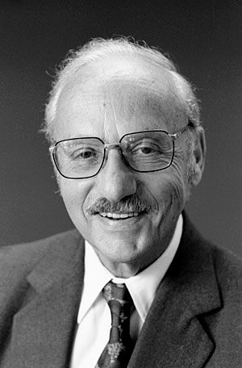
Джордж Бернард Данціг (1914-2005 рр., США, Каліфорнія)— математик, який розробив симплексний алгоритм для розв'язання задач лінійного програмування і вважається «батьком лінійного програмування». Йому були присуджені: Національна наукова медаль США у 1975, Приз Джона фон Нейманна у 1974.

Американський математик
Джордж Данціг, будучи аспірантом університету, одного разу спізнився на урок і прийняв написані на дошці рівняння за домашнє завдання. Воно здалося йому складніше звичайного, але через кілька днів він зміг його виконати.
Виявилося, що він вирішив дві «нерозв’язані» проблеми в статистиці, над якими билося багато вчених умів.

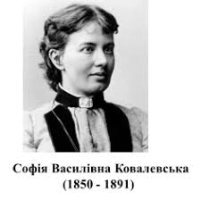
Софія Ковалевська
познайомилася з математикою в ранньому дитинстві, коли на її кімнату не вистачило шпалер, замість яких були наклеєні листи з лекціями Остроградського про диференціальне та інтегральне числення.

Софія Васиилівна Ковалевська — математик, письменниця і публіцистка, походить з білоруської шляхти. Професор Стокгольмського університету. Автор праць з математичного аналізу, механіки та астрономії. Перша жінка, що отримала звання професора математики у Європі.
Закінчила Геттінгенський університет (1874), Гайдельберзький університет Рупрехта-Карла
Чому Нобелівська премія не вручається за досягнення в математиці?
Існує думка, що Альфред Нобель не включив математику в список дисциплін своєї премії через те, що його дружина зрадила його з математиком. Насправді Нобель ніколи не був одружений. Справжня причина ігнорування математики Нобелем невідома, але є кілька припущень. Наприклад, на той момент вже існувала премія з математики від шведського короля. Інша — математики не роблять важливих винаходів для людства, так як ця наука має чисто теоретичний характер.

Коли святкують день числа Пі?
У числа Пі є два неофіційних свята. Перше — 14 березня, оскільки цей день в Америці записується як 3.14. Друге — 22 липня, яке в європейському форматі записується 22/7, а значення такого дробу є досить популярним наближеним значенням числа Пі.
